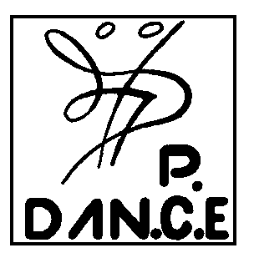
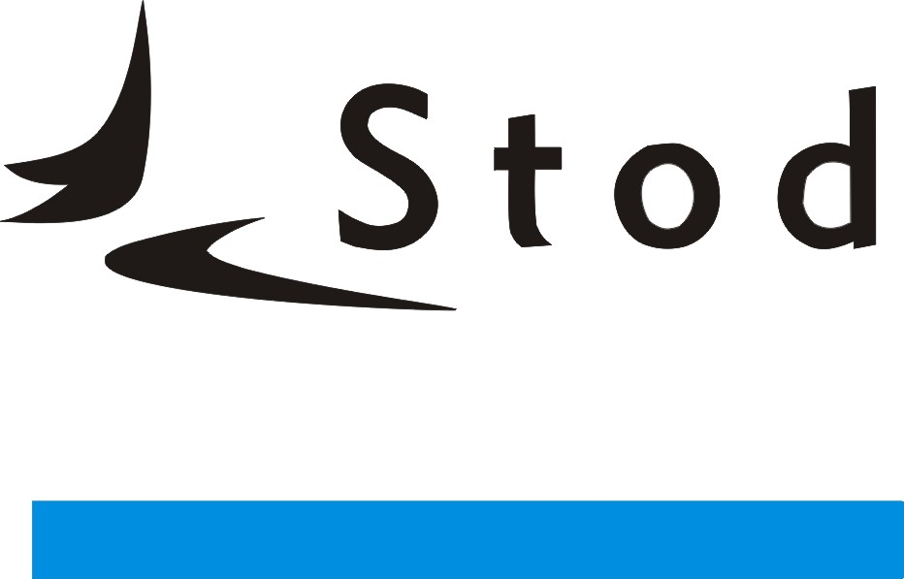
Městské kulturní středisko Stod
Náměstí ČSA 294, 333 01 STOD, tel.: 379 209 481, 723 732 429
_____________________________________________________________________
P Ř I H L Á Š K A
do Kurzu tance pro dospělé 2015

Jméno a příjmení partnera …...................................................................................
Adresa …..............................................................................., tel. ...........................
Jméno a příjmení partnerky ...................................................................................
Adresa …..............................................................................., tel. …........................

…..........................................................
podpisy

_____________________________________________________________________

